**Informe de Sprint 3 – Historia de usuario HU-10 - Desarrollo del Sistema de Vidas**

Proyecto: PAQU - Aplicación de Aprendizaje de Quechua

Responsable: Elizabeth Carina Lavilla Pillco

Fecha de Entrega: 03/10/2025

# Introducción

El presente informe corresponde al Sprint 3 – HU10 del proyecto. En esta iteración, se desarrolló la Historia de Usuario HU-10: 'Sistema de vidas', con una estimación de 9.25 puntos y prioridad Media. El objetivo fue implementar un sistema de 5 vidas con recarga automática, integración con anuncios de recompensa y uso de diamantes.

# Información del Sprint

|  |  |
| --- | --- |
| Sprint | Sprint 3 |
| Inicio | 29/09/2025 00:00 |
| Fin | 03/10/2025 23:59 |
| Historias Totales | 9 actividades - 15.5 puntos de historia |
| Historia Asignada | HU-10 - Sistema de Vidas (9.25 puntos) |

# Planificación de Actividades

La Historia de Usuario HU-10 se dividió en las siguientes actividades, con tiempos estimados y reales empleados:

|  |  |  |  |
| --- | --- | --- | --- |
| Actividad | Fecha Estimada | Fecha Real | Tiempo (horas) |
| Diseño del modelo de datos (UserLives) | 29/09/2025 | 29/09/2025 | 2h |
| Implementación del servicio de vidas (LifeService) | 30/09/2025 | 01/10/2025 | 3h |
| Integración con Firebase y stream en tiempo real | 01/10/2025 | 02/10/2025 | 2h |
| Diseño del widget de header de vidas | 02/10/2025 | 02/10/2025 | 1h |
| Diálogo de vidas agotadas | 02/10/2025 | 02/10/2025 | 1h |
| Pruebas unitarias y ajustes | 03/10/2025 | 03/10/2025 | 2h |

# Explicación Técnica del Código

El sistema de vidas se implementó en **Flutter y Firebase**. A continuación, se resumen los principales componentes:

1. Modelo `UserLives`: Representa las vidas del usuario, incluye lógica para recargar vidas automáticamente y manejar diamantes.
2. Servicio `LifeService`: Gestiona la interacción con Firebase (crear registros, usar vidas, recargar con diamantes, añadir diamantes de recompensas).

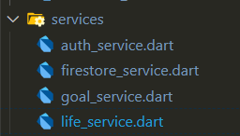

1. Widget `LivesHeader`: Componente visual que muestra las vidas actuales, diamantes y tiempo de recarga.

1. Diálogo `NoLivesDialog`: Ventana emergente que aparece cuando el usuario se queda sin vidas, con opciones para esperar, usar diamantes o ver un anuncio.

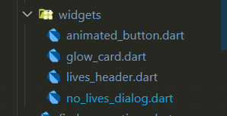

1. Mejora del `HomeScreen`: Pantalla principal que consume el servicio en tiempo real.

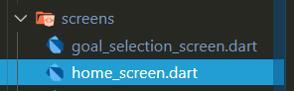

# Burndown Chart

El siguiente gráfico muestra la evolución del trabajo durante el sprint:

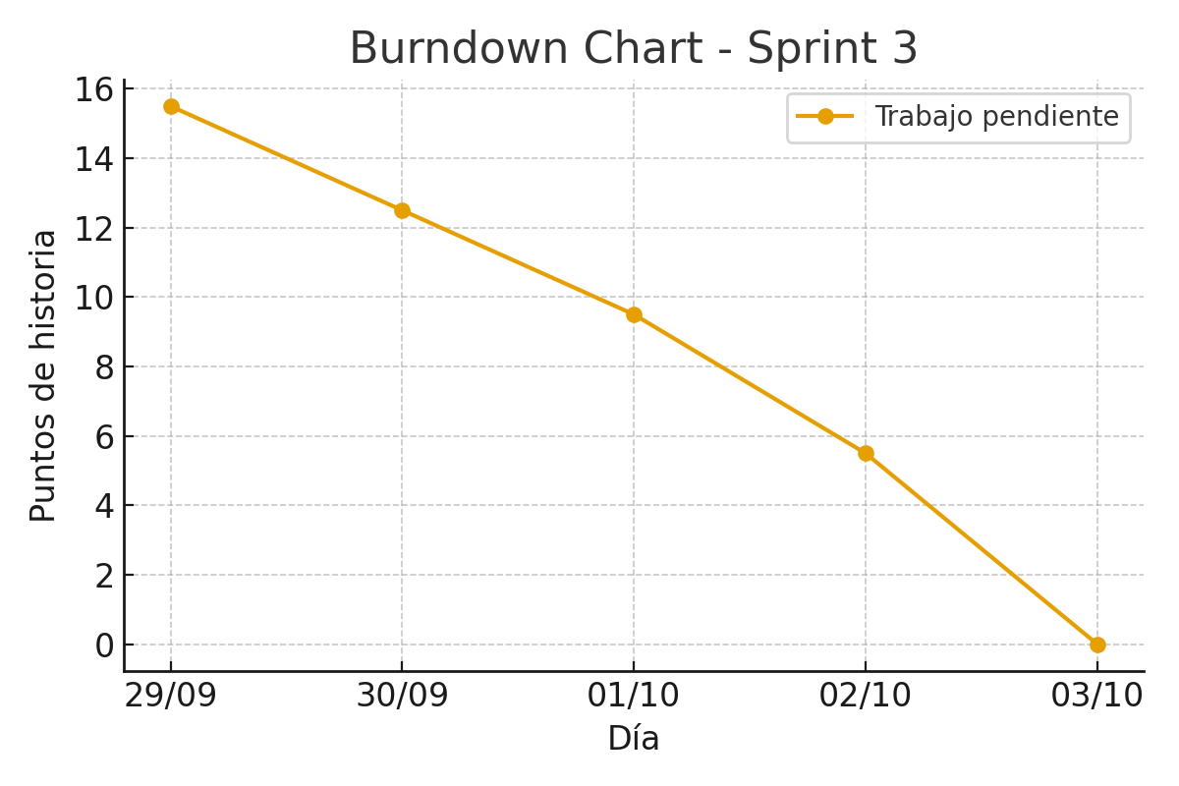

# Conclusiones

La historia de usuario HU-10 fue completada dentro del plazo establecido, a pesar de los inconvenientes con el equipo. El desarrollo permitió implementar una mecánica esencial para la aplicación, integrando el backend en Firebase y una interfaz intuitiva. El sistema de vidas ahora soporta recarga automática, integración con anuncios y uso de diamantes.